Mikroprocesor
- Lze definovat jako sekvenční automat vyrobený technologií VLSI (Very Large Scale Integration)
- Je tvořen řadičem, ALU(aritmetická jednotka) a pracovními registry
- Bez podpůrných obvodů není schopen provozu
- Mikropočítač vznikne připojením k paměti vstupních a výstupních bloků (je rozšířen o paměť, vstupní a výstupní bloky)
- Mikropočítač doplněný o periferie umožňující komunikaci s uživatelem (monitor, klávesnice, myš, vnější paměť) pak tvoří mikropočítačový systém
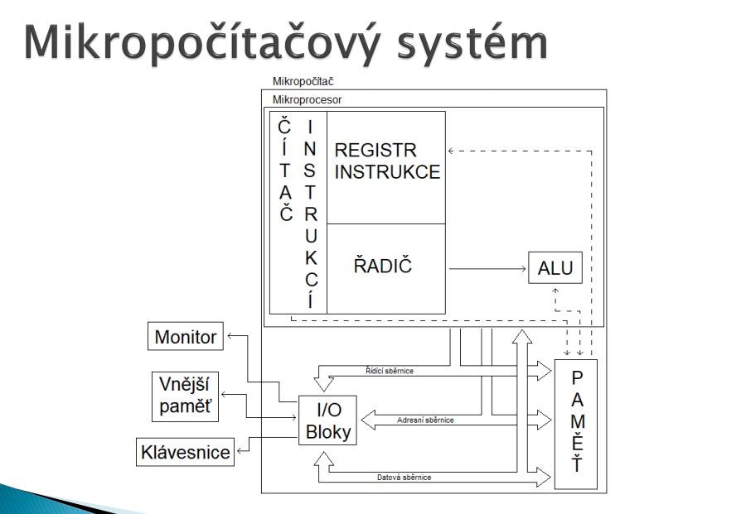

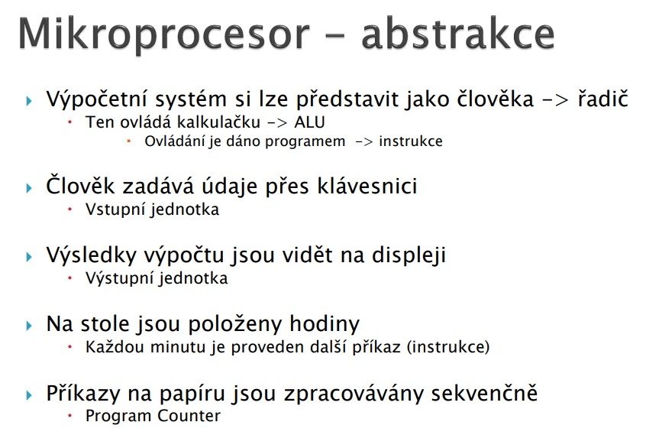
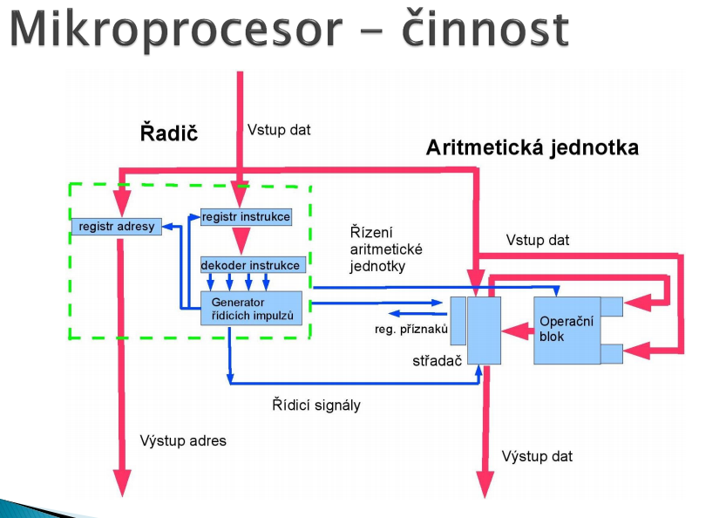

Architektury
Von Neumannova architektura
- Vznikla 1945
- Obsahuje 5 základních částí
- Základem dnešních výpočetních strojů – s jistými změnami jako je multitasking, víceprocesorové systémy, vstupně-výstupní zařízení, program nemusí být celý zaveden v OP,
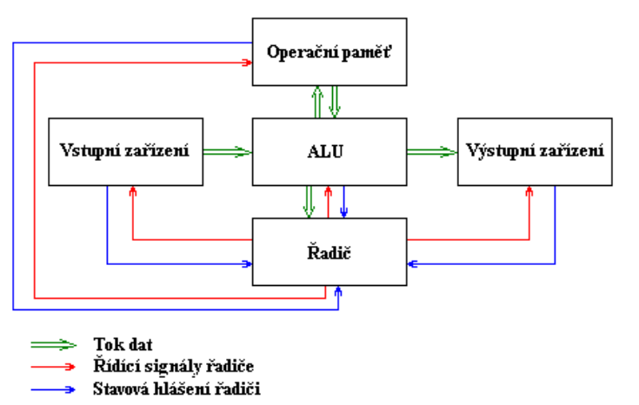
- Instrukce i data jsou členěny do slov/slabik stejného formátu (8-bit velikost) – jsou uloženy ve
společné paměti a nejsou nijak speciálně rozlišeny
- V společné paměti hrozí přepsání dat
- Data zpracovává sekvenčně (posupně) oproti harvardské, která je zpracovává paralelně
- SPECIFIKACE:
  - struktura PC je nezávislá na řešeném problému
  - V paměti jsou data uloženy společně s instrukcemi programu (binárně zakódovány)
  - Paměť je rozdělena na buňky stejně velikosti a přistupuje se k nim pomocí adresy
  - Program tvoří posloupnost instrukcí – jsou prováděny sekvenčně vyjma skokových instrukcí

Harvardská architektura
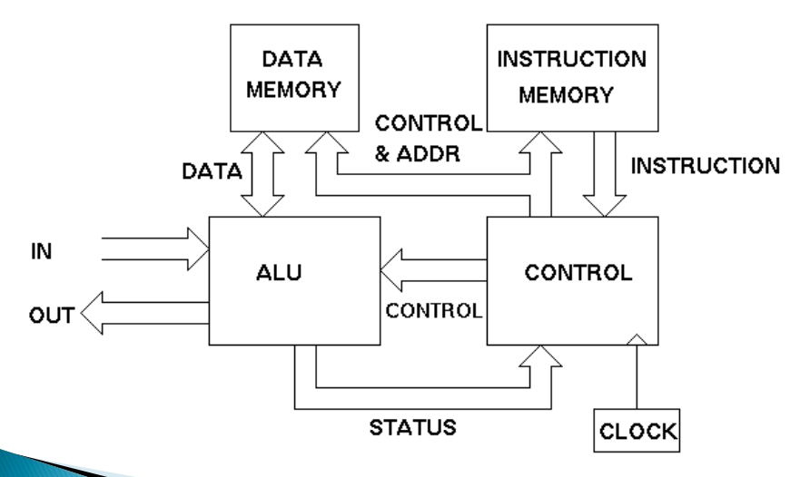
- Snaží se řešit problém Von Neumannovy metody -> zavádí 2 paměti – 1 pro program a 1 pro data
- Paměti můžou být různého typu a velikosti
- Nedají se kombinovat – pokud dojde paměť pro data nemůžeme je uložit nikam jinam
- 2 sběrnice pro každou jednu paměť -> náročnější na řízení (fyzické rozdělení paměti)
- Nenastane situace vlastního přepsání
- Je možné pracovat najednou jak s instrukcemi tak s daty (souběžný přístup) -> vyšší nároky na vývoj řídící jednotky
- Řízení CPU je odděleno od řízení VV jednotek – nejsou napojeny přímo na ALU
- Atmel 8051, ARM – většinou kombinace obou architektur

ARM
- První ARM vyrobila firma Acron Computers – 1978 Cambridge
- Vize: Vývoj osobního PC pro firmy a domácnosti, který by používal redukovanou instrukční sadu RISC –
  - zjednodušení příkazů (instrukcí)
  - zrychlení samostatného zpracování instrukcí
  - více jednoduchých po sobě následujícíh instrukcí místo složitých instrukcí vykonávající složité operace (CISC)

Acron Archimedes- 1. PC vybavený ARMem. Projekt byl bohužel neúspěšný -> firma krachla
Newton MessagePad – Postaven na ARM procesoru (ARM 610 RISC)
      - Newton OS
      - Osobní digitalní asistent od firmy Apple (1993)
Arm Holdings
- Britská společnost založena 1990
- Vyvíjí a následně licencuje své technologie
  - Drží duševní vlastnictví
  - Samotné procesory nevyrábí
    - Vyrábí/staví konkrétní modely až samotní výrobci
    - Apple, Nvidia, Qualcomm, Samsung,…

ARM
- Advanced Risc machine (acron risc machine)
- 32/64 bit architektury označovány ARMvX
  - Názvy jader jsou označovány jako Cortex
    - Cortex-A55 -> ARMv8.2
    - Cortex-M4 -> ARMv7
- Nejrozšířenější architektura mikroprocesorů
  - Ročně vyrobeno přes cca 50 miliard
  - Mobily, tablety, přenosné herní konzole, ...
  - Routery, televize, automobilovém průmysl, …
- big.LITTLE architektura
  - V rámci jednoho pouzdra jsou obsaženy jak výkonné (big) čipy, tak ty úsporné (LITTLE)
  - Čipy mohou být aktivována jednotlivě
  - Rozložení výkonu (video, email, …)
- Load/Store architektura
  - S pamětí pracují pouze instrukce typu load a store
  - Všechny ostatní instrukce pracují s vnitřními registry
    - Operandy apod. jsou nachystány do těchto registrů
  - Rozdělení na dvě kategorie
    - Práce s pamětí (load/store)
    - Práce s registry a ALU
- Výkon = V dnešní době dostatek výkonu pro zastoupení PC
  - Huawei Mate 20 Pro a Huawei Dock
  - Samsung Galaxy Note 9 a Samsung DexPad

ARM jako součást SoC
- System on Chip – „vše“ na jednom čipu
- Integruje
  - Grafické jádro
  - Operační paměť
  - Síťový čip
  - I/O rozhraní
  - Modul pro komunikaci v mobilní síti
  - Modem, …
- Výhody: Levnější výroba, Nižší spotřeba, Vysoká míra integrace
- Malá možnost HW configurace
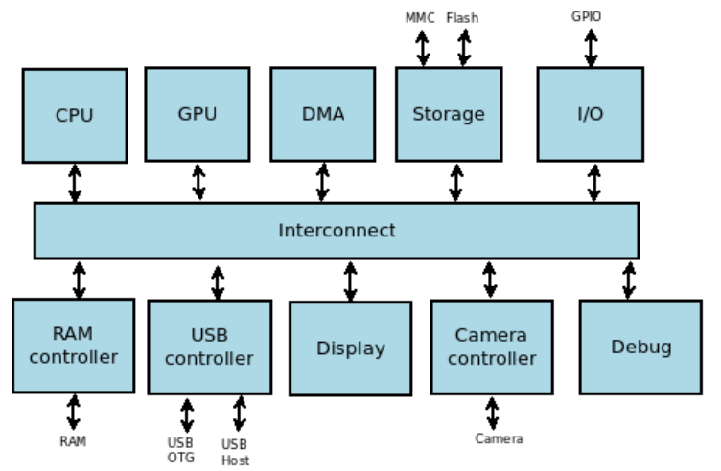
STM32F4
- STM32F407VGT6
  - TM32F407G-DISC1
- 32-bit ARM Cortex M4 s FPU
  - RISC architektura
  - 5ti stupňový pipeline
- 1 MB Flash
- 192+4 KB RAM
- Memory protection unit
- CLK až 168 MHz
- Vnitřní 16 MHz nebo 32 kHz RC
- Debug nástroj ST-LINK/V2
- Podpora pamětí typu:
  - Copmact Flash, NAND, NOR, SRAM, PSRAM
- 3x 12b A/D
- 2x 12b D/A
- Podpůrné obvody:
  - DMA, Watchdog, PLL, PWM
- 14 časovačů
  - 16/32b
- 140 I/O pinů s možností přerušení
- 3x I2C a SPI
- 4x USART
- Podpora USB 2.0
- Síťová karta 10/100 Mb/s
  - DMA
- Skutečný generátor náhodných čísel
- Výstup 3 nebo 5 V
- 8x LED
  - 4x uživatelské (PD12 – PD15)
- 2x tlačítko
- Uživatelské (modré) a reset (černé)
- Porty A – K
  - Pro uživatele: A – E
- Napájení 5V
  - USB nebo externí zdroj
- Včetně programátoru
  - Možnost programovat i jiné desky
Sběrnice
AHB
- Advanced High-performance Bus
  - Nástupce ASB (první generace AMBA)
- Pro velmi rychlou komunikaci mezi:
  - CPU
  - RAM
  - DMA
- Podpora dávkového přenosu dat
- Most pro komunikaci s APB
APB
- Advanced Peripheral Bus
- Nabízí jednoduchý interface pro připojení pomalejší a low-power periférií k procesoru
  - Časovače
  - UART
  - I²C, SPI
- Periférie komunikují s CPU prostřednictvím mostu mezi AHB a APB

RCC->AHB1ENR – AKTIVACE PŘISLUŠNÉHO PORTU
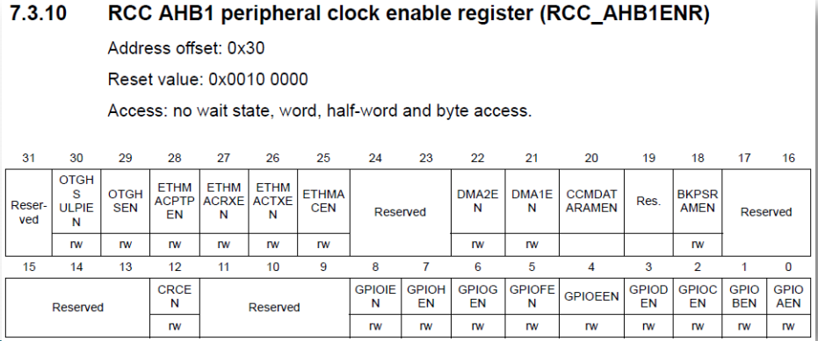

GPIOx->MODER – nastavení modu příslušného portu
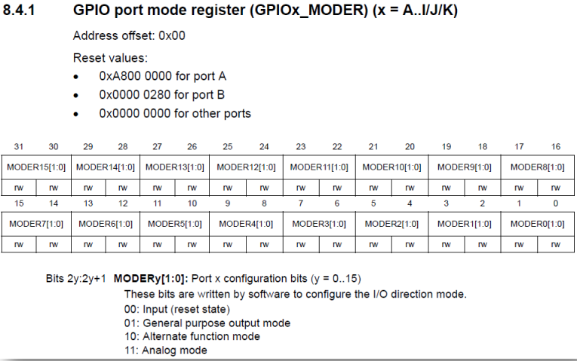
GPIOx->IDR – vstup dat
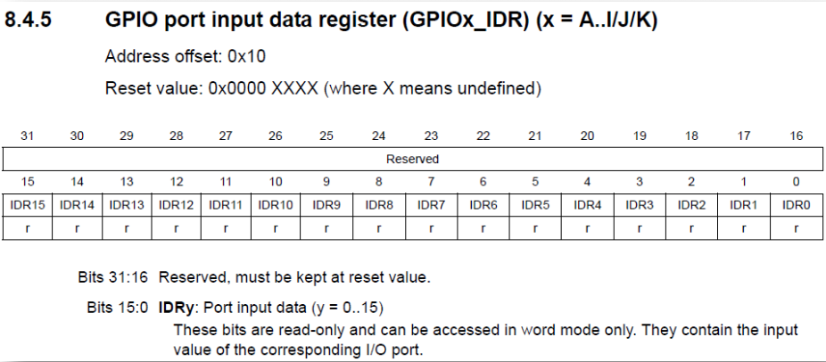
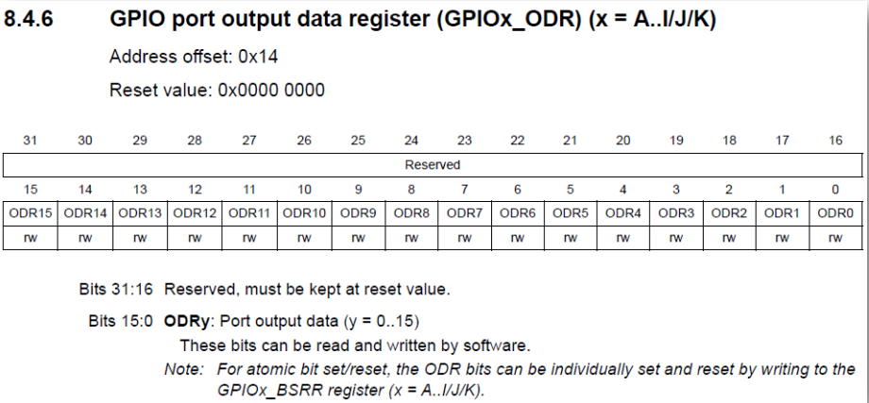
GPIOx->ODR – výstup dat

GPIOx->BSRR – nastavení/resetovaní bitu
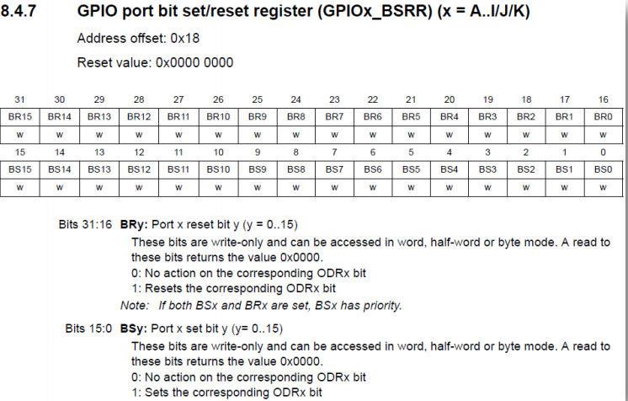
Ukázka ovládání registru

STM32F4 – školní kit
- LCD 8x2
- Klávesnice 4x3
- 4x LED
  - Opačná logika než u vestavěných LED
  - Port E (piny 12 – 15)
- COM port
- Fotorezistor (10 kOhm)
- Reproduktor
  - Pod klávesnicí, ne u všech

Keil uVision 5
- uint8_t tmp;
  - Unsigned integer 8 bit
  - _t -> standard pro „type“ (typedef)
- 1UL
  - Unsigned long

Časování
Zdroje CLK
- Možnost celkem 3 různých zdrojů CLK
  - HSI oscilátor CLK
  - HSE oscilátor CLK
  - PLL
- HSI clock (High-Speed Internal clock)
  - Signál je generován z interního 16 MHz RC oscilátoru
  - Není potřeba žádných dalších externích součástek
  - Není tak přesný jako externí zdroj CLK
  - Možnost sw kalibrace (využití některého z TIMerů)
  - Po restartu je vybrán automaticky jako systémový CLK
- Využití: Ethernet, USB, I2C, UART, systémové hodiny, …
System Tick Timer -SysTick
- Jednoduchý interní systémový časovač
- Součástí jádra Cortex
- Při podtečení vyvolá přerušení
  - Periodicky odčítá jedničku od uživatelem definované hodnoty
- Využití pro:
  - Pravidelná kontrola sériového kanálu, klávesnice, tlačítek
  - Práce s LCD – časování pro driver
  - Nebo pro začátek blikání LED
- Není možné přidělit prioritu, ani jinak nastavovat
  - O vše se stará SysTick_Config()
- SysTick_Config(“hodnota“);
  - Funkce pro konfiguraci přerušení od SysTick
  - Číslo musí být menší než 224 -> 16 777 216
  - Nejjednodušší zadat fJádra = 16 MHz (po resetu)
    - Podtečení každou 1s
- Nutno však definovat rutinu pro obsluhu přerušení SysTick_Handler()
- SystemCoreClockUpdate();
  - Nahrání frekvence jádra do SystemCoreClock
- RCC->CFGR & RCC_CFGR_SWS
  - Zjištění zdroje CLK
- Ukázka: SysTick1, SysTick2
TIM6, TIM7 – základní časovače
- 16 bit časovače respektive vzestupné čítače s možností auto-reload
- Součástí je i 16 bit programovatelný prescaler
  - Využívána jako dělička frekvence
- Při přetečení nebo auto-reload může být generováno přerušení nebo signál pro DMA
- Možnost využít také pro řízení DAC
  - Vnitřně spojeny s DAC prostřednictvím „trigger output“
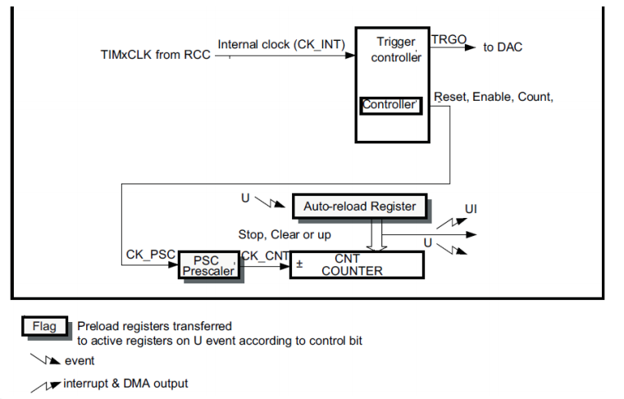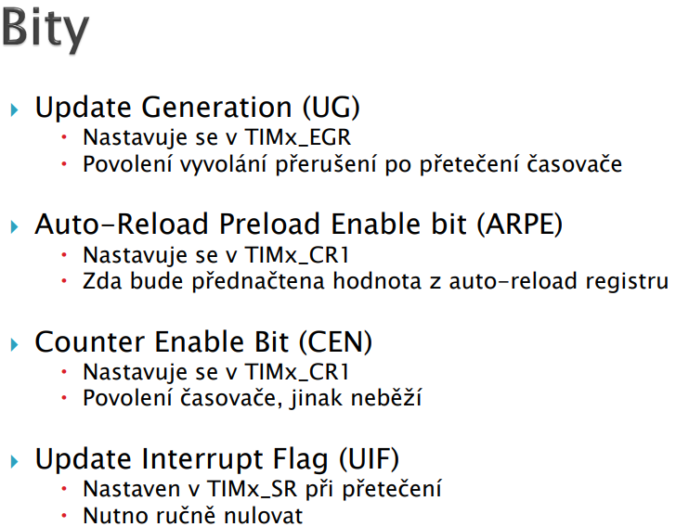
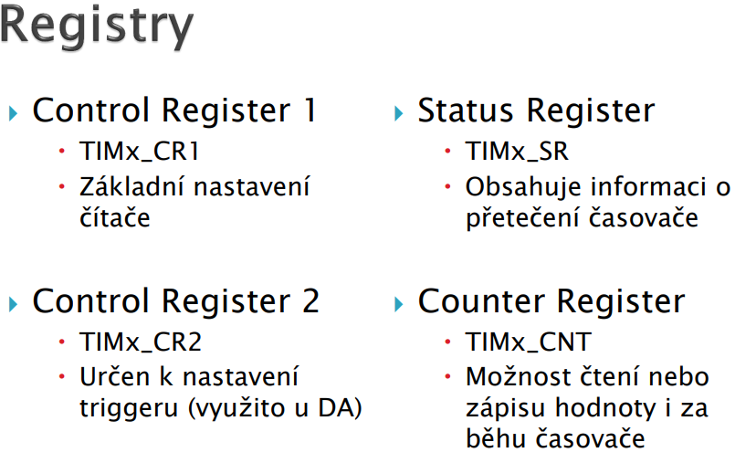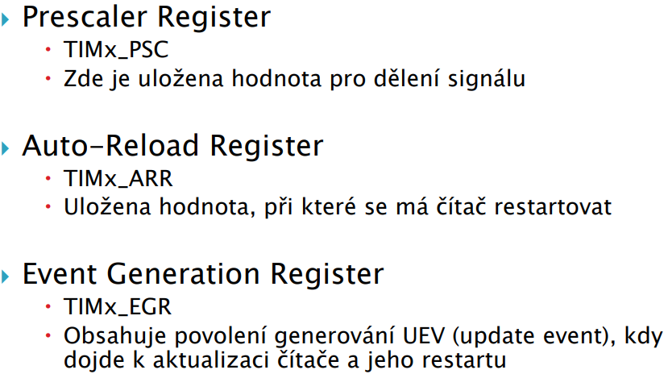
TIM_VZOR1, TIM_VZOR2

Vytvoření projektu
Uložení souboru s příponou *.c do složky → RTE\Device\STM32F407VGTx
Připojení souboru *.c k projektu pomocí projektového manažeru

ARM blokový diagram
